＜ で買い物をしよう＞ 評価表
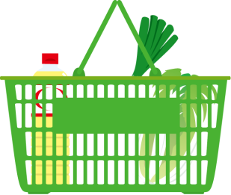
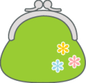
名前
（ 月 日）
 | 項目 |  | 評価（○×） | 備考
１店内 |  | □買い物かごを持つ。
 |  | □商品を探して見つける。
 | ② | □商品の値段を見る。
 | ③ | □商品をレジに持って行く。
３レジ | ① | □レジに並ぶ。
 |  | □順番を待つ。 |  | 状況に応じて
 |  | □商品（かご）をレジの台の上に置く。
 | ③ | □店員が値段を言うのを聞く。
 | ④ | □レジのお買い上げ金額の数字を見る。
 | ⑤ | □財布からお金を取り出す。
 | ⑥ | □おつりを受け取る。
 |  | □レシートを受け取る。
 | ⑦ | □おつりとレシートを財布にしまう。
 | ⑧ | □商品を受け取る。
 |  | □困ったことがあったら店員さんに支援を依頼する。 |  | 状況に応じて
○の数 |  |  | 個
コメント
評価

○の数 | １～３個 | 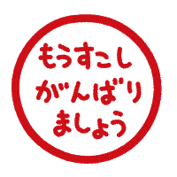  ４～６個 | ７～９個 | 1０～1２個 | 1３～1５個
 | 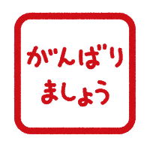 |  | 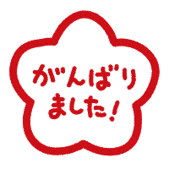 | 